
Türkisch

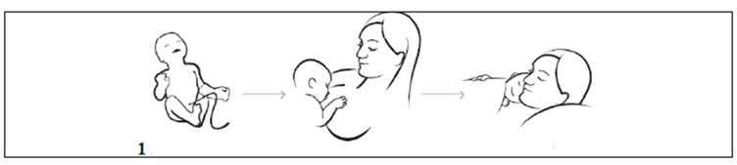

Emzirmeye, doğumdan hemen sonraki saatlerde başlamalısınız. Bu dönemde anne ve çocuk
mümkün olduğunca ayrilmamalı ve ten kontağı olmalıdır..

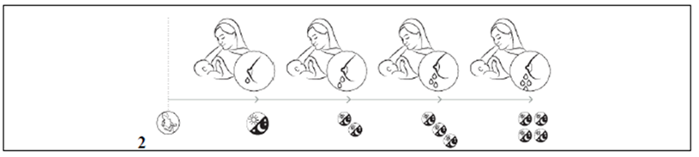

Ilk günlerde bebeğiniz, özellikle cok değerli kolostrum, yani annenin ilk akan sütünü alır.
Miktarı çok az olsa bile, bebeğiniz için yeterli olur ve bağışıklık sistemini güçlendirir. 3. ve 4.
günden sonra sütünüz yeterince akmaya başlar ve büyük bir ihtimalle bu süt akişinı
memelerinizin gerilmesiyle hissedersiniz.



Gecede dahil olmak üzere sık emzirme, yeteri kadar süt akışını sağlar.



Yeteri kadar sütün oluşumu, bebeğin ne kadar sıklıkla emzirildiğine baglıdır. Ilk günlerde
bebeğe verilen sıvılar ve emzik, bu süt oluşum mekanizmasını bozabilecegi için tavsiye
edilmemektedir.



Emzirme hamilelikten sonra kendiliğinden oluşan doğal bir süreçtir. Dünya sağlık örgütü,
bebeğin ilk 6 ayını sadece anne sütüyle ve sonrasında uygun ek gıdalarla birlikte 2 yaşına
kadar emzirmeyi tavsiye ediyor.Tabiiki anne ve çocuk istediği sürece.



Bebekler ne zaman emzirilmek istediklerini, uyku sırası dahil olmak üzere belli ederler.
Huzursuz olurlar,kafalarını sağa sola hareket ederek arama pozisyonuna girerler. Ayrıca
ellerini ağızlarına götürüp ağızlarını açarlar ve hafif sesler çıkartırlar.Ağlamak, açlık hissinin
son belirtisidir.



Emzirmek istediğinizde, çocuğunuzun, ağzını yeterince açtığına ve meme uçlarının yanı sıra,
kahverengi bölümünün bir kısmınıda ağzına almış olmasına dikkat ediniz.



Ilk günlerde çocuğunuzun biraz kilo kaybetmsi normaldir. Eğer bebeğiniz ilk 10 güne
kadar kaybettigi kiloya ulastıysa ve kilo almaya devam ediyorsa, yeteri kadar anne sütü alıyor
demektir. Bebekler genellikle 4. Ayında doğum kilosunun iki katına erişirler.

